**Курсова работа – Battle Bot**

**(Документация)**

*Изготвено от Йосиф Йосифов и Николай Деянов*

1. Първоначални идеи и проблеми
2. Нови идеи и решения на проблемите
3. Втората количка?
4. Краен резултат
5. Електрически схеми

Първоначалната идея беше робота да има въртяща се на 360 градуса метална перка.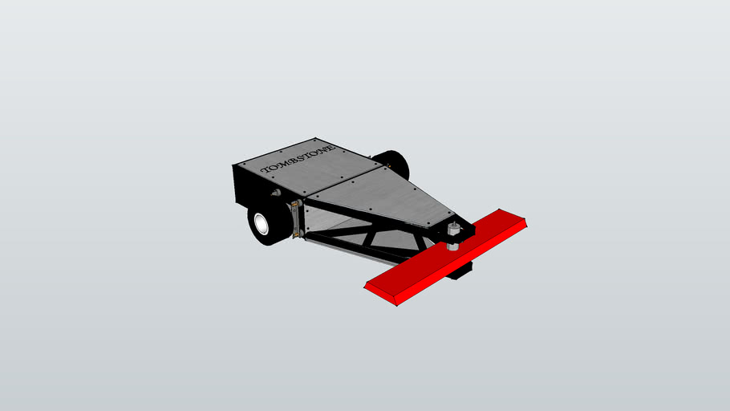

Но в последствие решихме че оръжието ще бъде друго понеже това изисква много специфична форма на количката. Понеже вече бяхме закупили серво мотора трябваше новото оръжие да е на подобен механизъм.